BỆNH VIỆN ĐẠI HỌC Y DƯỢC TP. HỒ CHÍ MINH - CƠ SỞ 2
HỆ THỐNG ĐÁNH GIÁ & PHÁT TRIỂN NĂNG LỰC ĐIỀU DƯỠNG / KỸ THUẬT VIÊN
DANH SÁCH TÀI KHOẢN & MẬT KHẨU ĐĂNG NHẬP THỬ NGHIỆM (CẬP NHẬT 2026)
📌 Hướng dẫn đăng nhập: Người dùng có thể đăng nhập bằng Tên đăng nhập (Username) HOẶC Mã số nhân viên (MSNV) với mật khẩu mặc định là 123. Toàn bộ tài khoản đã được phân quyền chuẩn theo quy trình thẩm định 3 Cấp của Bệnh viện ĐHYD TP.HCM.
STT | Tên đăng nhập | MSNV | Mật khẩu | Họ và tên | Chức vụ / Vai trò & Bộ TC | Khoa / Quản lý duyệt
I. BAN LÃNH ĐẠO, QUẢN TRỊ HỆ THỐNG & BAN ĐIỀU DƯỠNG (DUYỆT CẤP 2, 3)
1 | tuan.hm | A001-00-2 | 123 | PGS.TS.BS Hà Mạnh Tuấn | Trưởng Cơ sở 2 (Duyệt Cấp 3) | Ban lãnh đạo
2 | admin | ADMIN-01 | 123 | Quản Trị Hệ Thống | IT Admin (Toàn quyền HT) | TT CNTT UMC
3 | dan.ptt | D06-001-2 | 123 | ThS. Phan Thị Tâm Đan | Trưởng Ban ĐD (Duyệt Cấp 2) | Ban điều dưỡng
4 | tuyet.vta | D15-008-2 | 123 | Võ Thị Ánh Tuyết | Nhân viên Ban ĐD (Quy trình 2 cấp) | Ban điều dưỡng
II. ĐƠN VỊ CHẤN THƯƠNG CHỈNH HÌNH (BỘ TIÊU CHUẨN LÂM SÀNG - 66 TC)
5 | vinh.pq | A00-63-2 | 123 | BS.CKII Phạm Quang Vinh | Trưởng Đơn Vị (Duyệt) | CTCH
6 | quyen.ntk | D06-009-2 | 123 | Nguyễn Thị Kim Quyên | ĐD Trưởng (Duyệt Cấp 1) | CTCH
7 | ngan.ttm | D07-006-2 | 123 | Trần Thị Mỹ Ngân | Điều dưỡng viên (Bậc 3) | CTCH (QL: Kim Quyên)
8 | ngan.vtt | D09-0016-2 | 123 | Vũ Thị Thu Ngân | Điều dưỡng viên (Bậc 3) | CTCH (QL: Kim Quyên)
9 | anh.htt | D22-012-2 | 123 | Hồ Thị Trâm Anh | Điều dưỡng viên (Bậc 2) | CTCH (QL: Kim Quyên)
10 | han.nn | D22-011-2 | 123 | Nguyễn Ngọc Hân | Điều dưỡng viên (Bậc 2) | CTCH (QL: Kim Quyên)
11 | trang.nht | D22-016-2 | 123 | Nguyễn Hồ Thùy Trang | Điều dưỡng viên (Bậc 2) | CTCH (QL: Kim Quyên)
12 | anh.nn | D24-009-2 | 123 | Nguyễn Ngọc Ánh | Điều dưỡng viên (Bậc 1) | CTCH (QL: Kim Quyên)
13 | danh.tc | D24-010-2 | 123 | Trần Công Danh | Điều dưỡng viên (Bậc 1) | CTCH (QL: Kim Quyên)
III. KHOA KHÁM BỆNH (BỘ TIÊU CHUẨN ĐIỀU DƯỠNG KHÁM BỆNH - 71 TC)
14 | bao.pq | KB-003-2 | 123 | BS Phan Quốc Bảo | Trưởng Khoa Khám Bệnh | Khoa Khám bệnh
15 | nga.ntt | KB-001-2 | 123 | Nguyễn Thị Tuyết Nga | ĐD Trưởng (Duyệt Cấp 1) | Khoa Khám bệnh
16 | khambenh | D19-012-2 | 123 | Lê Thị Thu Thảo | Điều dưỡng viên (71 TC) | KB (QL: Tuyết Nga)
17 | phuong.tm | KB-002-2 | 123 | Trịnh Mai Phương | Điều dưỡng viên (71 TC) | KB (QL: Tuyết Nga)
IV. KHOA GÂY MÊ HỒI SỨC (BỘ TIÊU CHUẨN KTV GÂY MÊ - 66 TC)
18 | thu.nt | GM-003-2 | 123 | BS Nguyễn Thị Thư | Trưởng Khoa GMHS | Khoa GMHS
19 | xuan.ntt | GM-001-2 | 123 | Nguyễn Thị Thanh Xuân | ĐD Trưởng (Duyệt Cấp 1) | Khoa GMHS
20 | gayme | K15-008-1 | 123 | Trần Hoàng Nam | KTV Gây mê (66 TC) | GMHS (QL: Thanh Xuân)
V. KHOA XÉT NGHIỆM (BỘ TIÊU CHUẨN KỸ THUẬT Y XÉT NGHIỆM - 63 TC)
21 | tuyet.nta | XN-003-2 | 123 | BS.CKII Nguyễn Thị Ánh Tuyết | Trưởng Khoa Xét Nghiệm | Khoa Xét nghiệm
22 | nga.ntb | XN-001-2 | 123 | Nguyễn Thị Bích Nga | KTV Trưởng (Duyệt Cấp 1) | Khoa Xét nghiệm
23 | xetnghiem | X17-024-1 | 123 | Phạm Minh Trí | KTV Xét nghiệm (63 TC) | XN (QL: Bích Nga)
VI. KHOA NỘI SOI (BỘ TIÊU CHUẨN ĐIỀU DƯỠNG NỘI SOI - 66 TC)
24 | khiem.tt | NS-003-2 | 123 | BS Trần Thiện Khiêm | Trưởng Khoa Nội Soi | Khoa Nội soi
25 | cong.th | NS-001-2 | 123 | Trần Hoàng Công | ĐD Trưởng (Duyệt Cấp 1) | Khoa Nội soi
26 | noisoi | NS-015-1 | 123 | Hoàng Thị Mai Phương | Điều dưỡng viên (66 TC) | NS (QL: Hoàng Công)
VII. KHOA CHẨN ĐOÁN HÌNH ẢNH (BỘ TIÊU CHUẨN KỸ THUẬT Y CĐHA - 73 TC)
27 | thanh.lv | HA-003-2 | 123 | BS.CKII Lê Văn Thành | Trưởng Khoa CĐHA | Khoa CĐHA
28 | viet.th | HA-001-2 | 123 | Trần Hồng Việt | KTV Trưởng (Duyệt Cấp 1) | Khoa CĐHA
29 | cdha | HA-028-1 | 123 | Ngô Văn Hùng | KTV CĐHA (73 TC) | CĐHA (QL: Hồng Việt)
VIII. KHOA PHỤC HỒI CHỨC NĂNG - VLTL (BỘ TIÊU CHUẨN KTV PHCN - 65 TC)
30 | phuc.hv | VL-003-2 | 123 | BS.CKI Hoàng Văn Phúc | Trưởng Khoa PHCN-VLTL | Khoa PHCN-VLTL
31 | luan.nt | VL-001-2 | 123 | Nguyễn Thành Luân | KTV Trưởng (Duyệt Cấp 1) | Khoa PHCN-VLTL
32 | vltl | PH-019-1 | 123 | Đặng Thanh Thảo | KTV PHCN - VLTL (65 TC) | PHCN (QL: Thành Luân)
IX. KHOA KIỂM SOÁT NHIỄM KHUẨN (BỘ TIÊU CHUẨN ĐIỀU DƯỠNG KSNK)
33 | khoa.dm | NK-003-2 | 123 | BS.CKII Đỗ Minh Khoa | Trưởng Khoa KSNK | Khoa KSNK
34 | phuong.nt | NK-001-2 | 123 | Nguyễn Trần Phương | ĐD Trưởng (Duyệt Cấp 1) | Khoa KSNK
35 | ksnk | KS-011-1 | 123 | ThS. Lê Minh Tuấn | Điều dưỡng KSNK (Bậc 4) | KSNK (QL: Trần Phương)
X. TRUNG TÂM SINH HỌC PHÂN TỬ (BỘ TIÊU CHUẨN KTV SHPT - 63 TC)
36 | trung.lq | SH-003-2 | 123 | TS.BS Lê Quốc Trung | Giám Đốc TT SHPT | Trung tâm SHPT
37 | anh.nt | SH-001-2 | 123 | Nguyễn Tấn Anh | KTV Trưởng (Duyệt Cấp 1) | Trung tâm SHPT
38 | shpt | SH-008-1 | 123 | Trần Thị Thu Hà | KTV Sinh học phân tử | SHPT (QL: Tấn Anh)
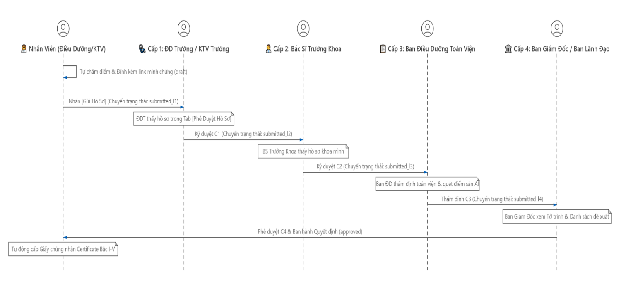TP. Hồ Chí Minh, Năm 2026
BAN ĐIỀU DƯỠNG - TRUNG TÂM CNTT UMC

